**LAPORAN PRAKTIKUM  
PEMROGRAMAN 1**

**MODUL V**

**ARRAY/ LARIK**

**RAFLI DHAFIN KAMIL**

**2211104018**

**S1SE06-A**

**PRODI S1 REKAYASA PERANGKAT LUNAK**

**FAKULTAS INFORMATIKA**

**INSTITUT TEKNOLOGI TELKOM PURWOKERTO**

**2023**

**V. DASAR TEORI**

Array adalah kumpulan data untuk menyimpan item bertipe data sama. Array digunakan untuk menampung dan memproses data nilai lebih dari satu. Jika kita membutuhkan 5 data nilai atau lebih untuk diproses dan kita menggunkana variabel biasa, maka memerlukan 5 variabel. Penggunaan 5 variabel tersebut, akan memboroskan memori dan penulisan *code.* Untuk mengatasinya kita dapat menggunakan Array, untuk menyimpan 5 data nilai tersebut. Nilai variabel array bisa bertipe data primitif seperti int, string, boolean, float, double, ataupun bentuk lainnya. Hal yang membedakan antara nilai yang satu dengan nilai yang lain adalah index dari pada array sendiri. Kata index bisa dianalogikan sebagai nomor rumah dari sebuah perumahan. Tentunya setiap rumah ditempati oleh orang yang berbeda. Jadi, index merupakan lokasi data yang akan disimpan.

1. A. Definisi Array Pada Python

Array merupakan sekumpulan variabel yang memiliki tipe data yang sama dan mampu menyimpan beberapa nilai dalam satu variabel. Array merupakan tipe data terstruktur dalam pemrograman, array memungkinkan untuk menyimpan data maupun referensi objek dalam jumlah banyak dan terindeks. Sehingga sejumlah variabel dapat menggunakan nama yang sama.

1. B. Cara Mendefinisikan Sebuah Array

Untuk mendefinisikan sebuah array di python bisa menggunakan keyword ***nama_array = [jumlah_elemen].*** Contoh mendefinisikan suatu array:

#inisialisasi variabel berformat array

Angka = [ 1, 2, 3 ,4 ]

Text = ["Satu", "Dua", "Tiga","Empat"]

print(Angka) print(Text)

#Output

1, 2, 3 ,4

Satu Dua Tiga Empat

1. C. Metode Array

|  |  |
| --- | --- |
| Python memiliki seperangkat metode bawaan yang dapat Anda gunakan pada List/ array. Method | Deskripsi |
| append() | Menambahkan elemen di akhir list |
| clear() | Menghapus semua elemen dari list |
| copy() | Mengembalikan salinan list |
| count() | Mengembalikan jumlah elemen dengan nilai yang ditentukan |
| extend() | Tambahkan elemen list (atau iterable), ke akhir list saat ini |
| index() | Mengembalikan indeks elemen pertama dengan nilai yang ditentukan |
| insert() | Menambahkan elemen pada posisi yang ditentukan |
| pop() | Menghapus elemen pada posisi yang ditentukan |
| remove() | Menghapus item dengan nilai yang ditentukan |
| reverse() | Membalik urutan list |
| sort() | Mengurutkan list |

1. D. Cara menggunakan Array
2. 1. Menampilkan nilai array

Cara merujuk ke elemen array adalah dengan mengacu pada nomor indeks. Contoh: Tampilkan nilai item array kedua

buah = ["Apel", "Jeruk", "Anggur","Pisang"] nilai = buah[1] print(nilai)

Outputnya adalah : Jeruk

2. Merubah nilai item array

Contoh: Merubah item kedua yaitu Jeruk

|  |
| --- |
| # urutan buah asal  buah = ["Apel", "Jeruk", "Anggur","Pisang"] print(buah)  buah[1] = "Melon"  # urutan buah yang sudah dirubah nilainya print(buah)  #Output |

3. Untuk mengetahui seberapa panjang dari sebuah indeks pada array kita dapat menggunakan fungsi len(), Contoh :

|  |
| --- |
| buah = ["Apel", "Jeruk", "Anggur","Pisang"]  panjang = len(buah) print(panjang)  Output : 4 |

4. Looping elemen array

Kita dapat menggunakan for in loop untuk melakukan loop melalui semua elemen array.

Contoh:

|  |
| --- |
| buah = ["Apel", "Jeruk", "Anggur","Pisang"]  for x in buah: print(x) |

Outputnya adalah:



5. Menambah elemen array

Kita bisa menggunakan metode append() untuk menambahkan elemen ke array. Contoh:

|  |
| --- |
| buah = ["Apel", "Jeruk", "Anggur","Pisang"]  buah.append("Semangka") print(buah) |

Outputnya adalah:



6. Menghapus elemen array

Kita bisa menggunakan metode pop() atau remove() untuk menghapus elemen dari array. Contoh:

|  |
| --- |
| buah = ["Apel", "Jeruk", "Anggur","Pisang"]  buah.pop(0)  buah.remove("Anggur") print(buah) |

Output :



* 1. E. Array 1 Dimensi

Array 1 dimensi merupakan array yang hanya memiliki 1 baris saja dengan banyak kolom. Secara default, array akan dimulai dari indeks ke-0. Sehingga ketika kita mendeklarasikan array dengan ukuran *n*, maka indeksnya adalah dari *0* sampai *n-1*. Berikut ilustrasi yang dapat dilihat.

Ukuran array = 4

|  |  |  |  |
| --- | --- | --- | --- |
| A | B | C | D |
| 0 | 1 | 2 | 3 |

|  |
| --- |
| buah = ["Apel", "Jeruk", "Anggur","Pisang"]  for x in buah:  print(x) |

Output :



* 1. F. ARRAY 2 DIMENSI

Array 2 dimensi merupakan array yang terdiri dari baris dan kolom. Array 2 dimensi dapat dianalogikan sebagai matriks terdiri lebih dari 1 baris dan lebih dari 1 kolom. Sama halnya dengan array 1 dimensi, array 2 dimensi hanya dapat menampung data dengan tipe data yang sama. Pada array ini, ketika kita akan memproses data di dalam array 2 dimensi, maka perlu mendeklarasikan baris dan kolom yang akan diproses. Berikut ilustrasi dari array 2 dimensi.

Contoh Array 2 Dimensi :

|  |
| --- |
| buah = [["Apel", "Jeruk", "Anggur","Pisang"], ["Nanas", "Melon", "Manggis","Sawo"]]  for i in range(len(buah)): for j in range(len(buah[i])):  print(buah[i][j]) |

Output:



**TUGAS**

1. **A**. Buatlah program untuk mencari data yang ada pada array. Jika ditemukan, maka akan menampilkan pesan ditemukan. Jika tidak ditemukan, maka akan menampilkan pesan tidak ditemukan. Berikut contoh outputnya.



Baris Kode :

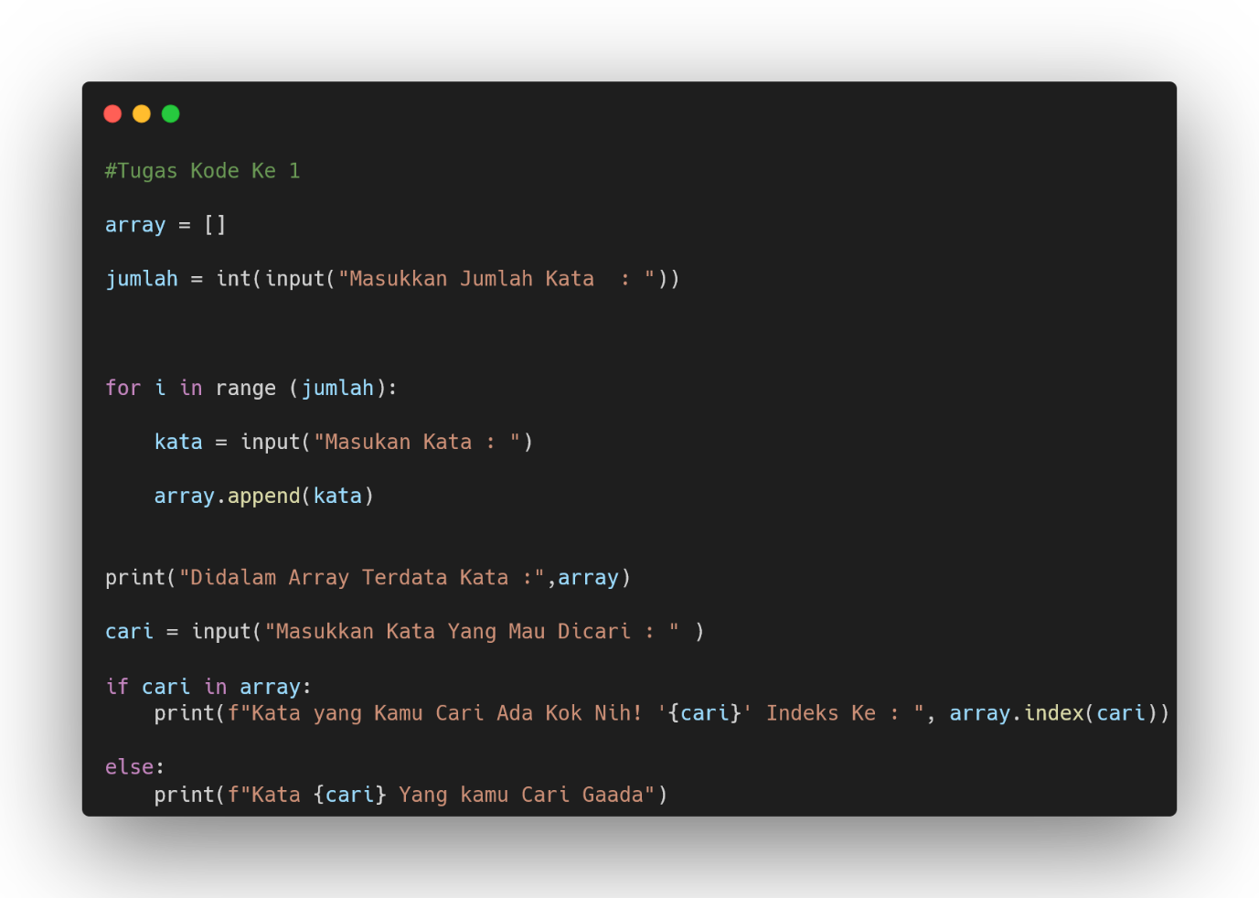

Output :

1. B. Buatlah sebuah program, untuk menghitung nilai rerata beserta predikatnya dengan persyaratan.

100 > Nilai >= 90

Predikat = A

90 > Nilai >= 70

Predikat = B

70 > Nilai >= 50

Predikat = C

50 > Nilai >= 30

Predikat = D

30 > Nilai >= 0

Predikat = E

Selain itu, nilai akan dinyatakan tidak valid Contoh Output :

Jika nilai Valid



Baris Kode :

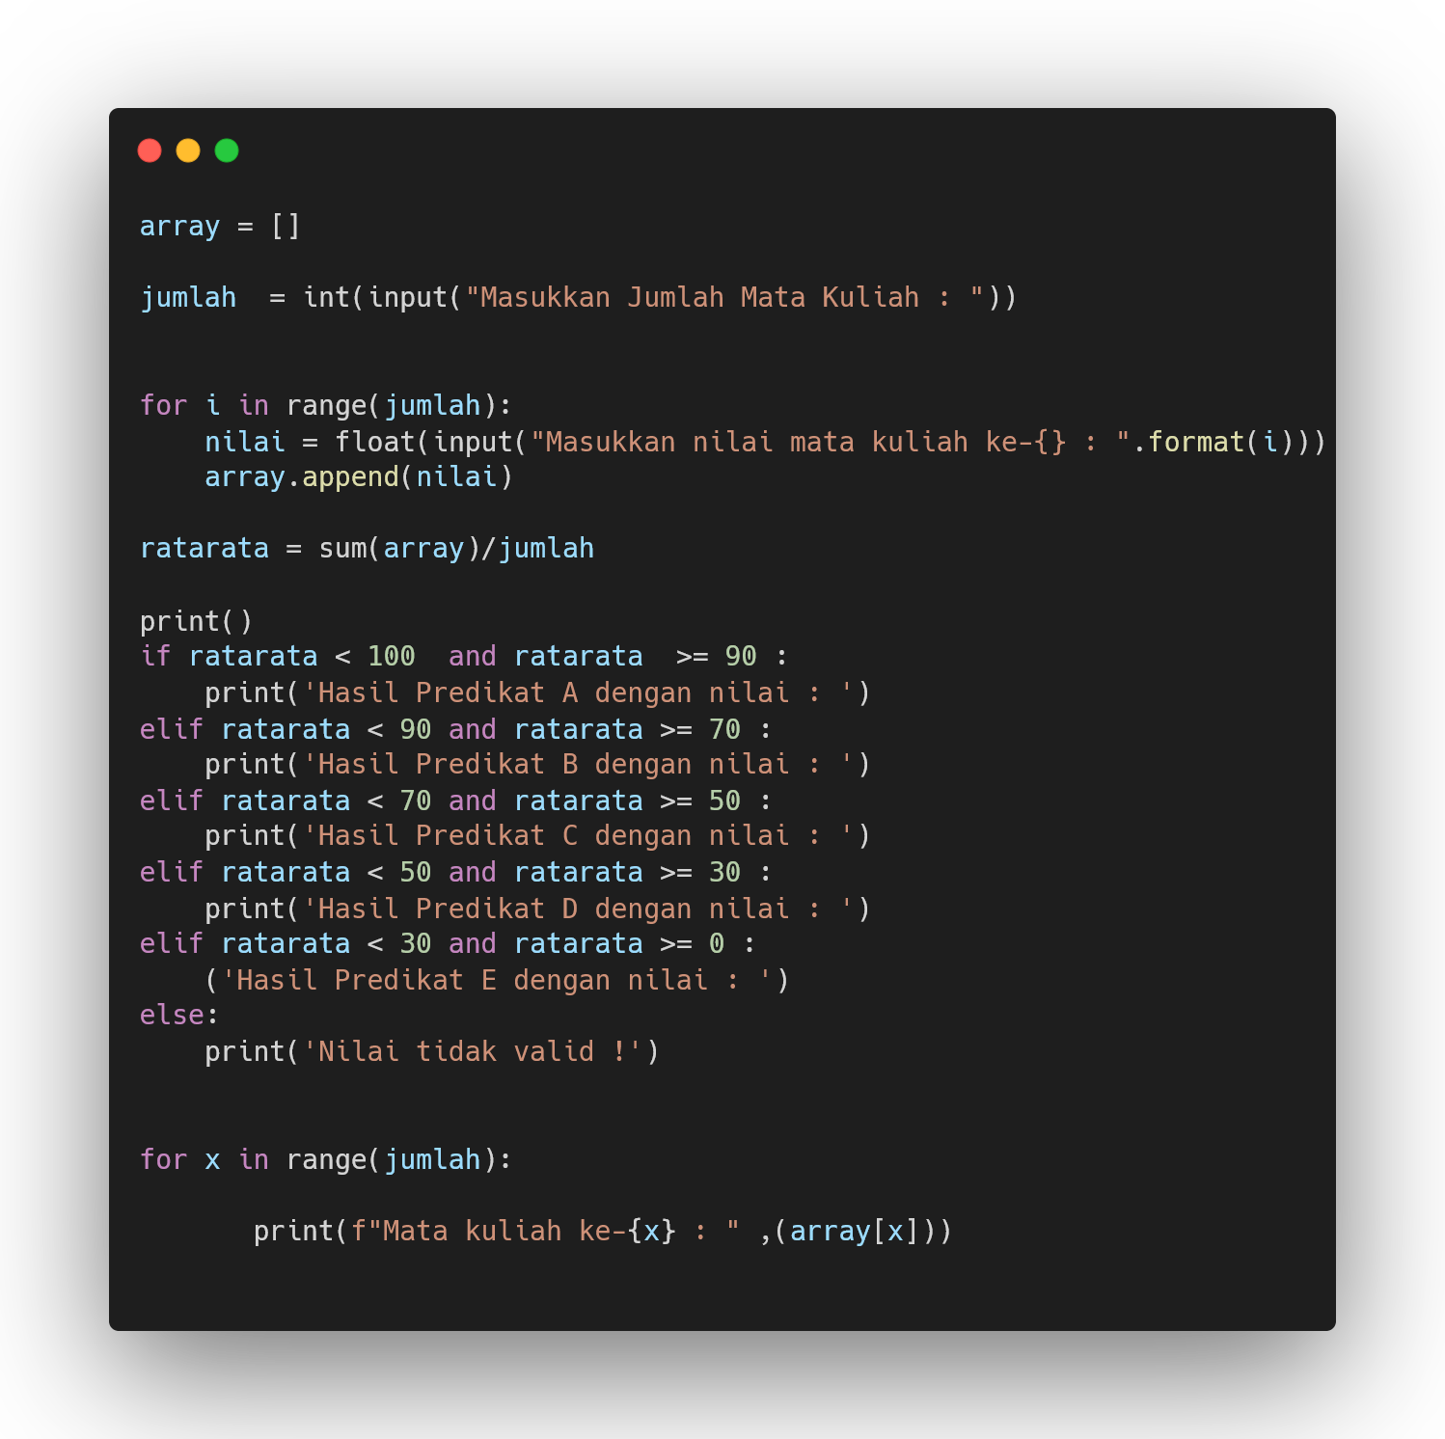

Output :

